«Formation NEST»

Prime technologies
Mars 2019

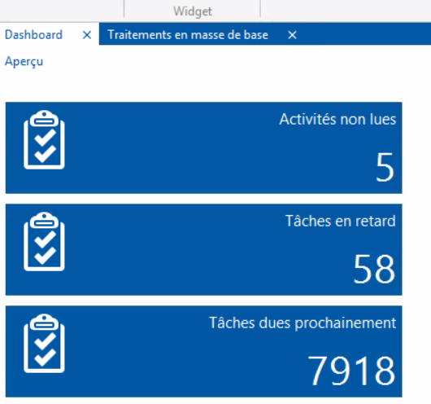
Introduction
En fonction des paramétrages de votre commune, les activités sont accessibles depuis le tableau de bord (Dashboard) à l’ouverture de NEST en double cliquant sur un des 3 blocs.

Il est également possible d’accéder aux activités par le menu Activités qui se trouve dans Base.
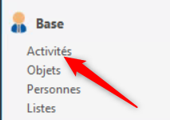

Pour voir toutes les activités non traitées concernant les habitants, il faut sélectionner les critères ci-dessous dans le masque de recherche.
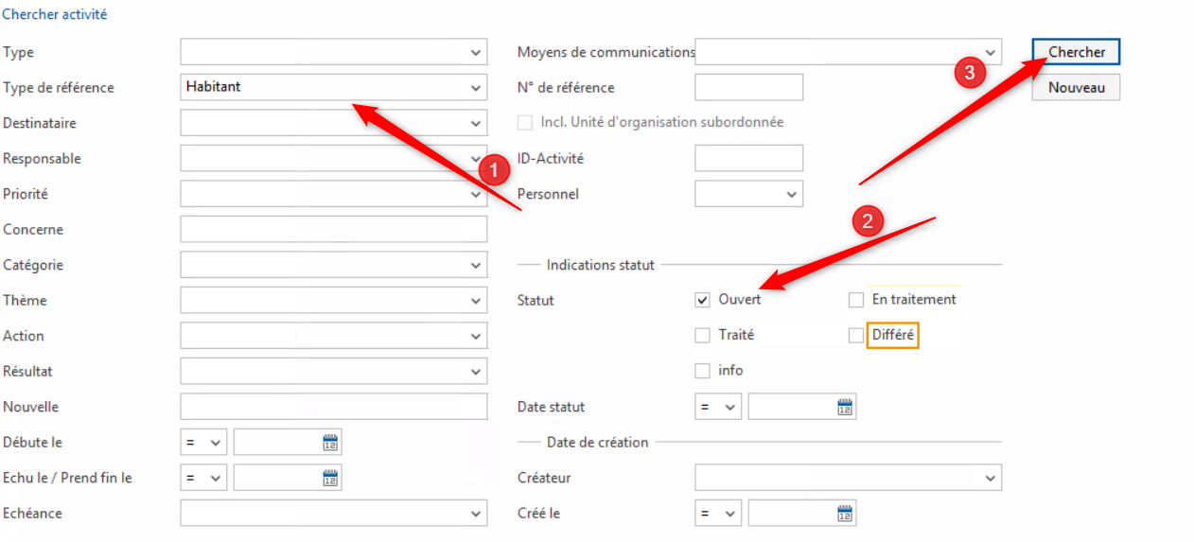

Les activités (annonces électroniques) peuvent arriver de différents canaux :
- Activités Infostar
- naissance
- décès
- changement d’état civil : mariage/divorce/séparation
- changement de droit de cité
- changement de nom
- modification de données personnelles
- etc
- Activités transmises par d’autres communes
- arrivée
- départ
- correction (ne nécessite pas forcément de modification, à vous de juger)
- Activités transmises par la plateforme cantonale
- différence entre les données cantonales / communales
- Activités internes, générées par NEST et paramétrable par Prime
- confession manquante
- caisse maladie manquante

Détails d’une activité d’annonce électronique
Les annonces standard contiennent dans le champ « Action », la mutation à effectuer. Pour traiter l’activité, il faut double-cliquer pour ouvrir le détail. Puis, dans le ruban « Evènements », cliquer sur le bouton de mutation spécifiques.
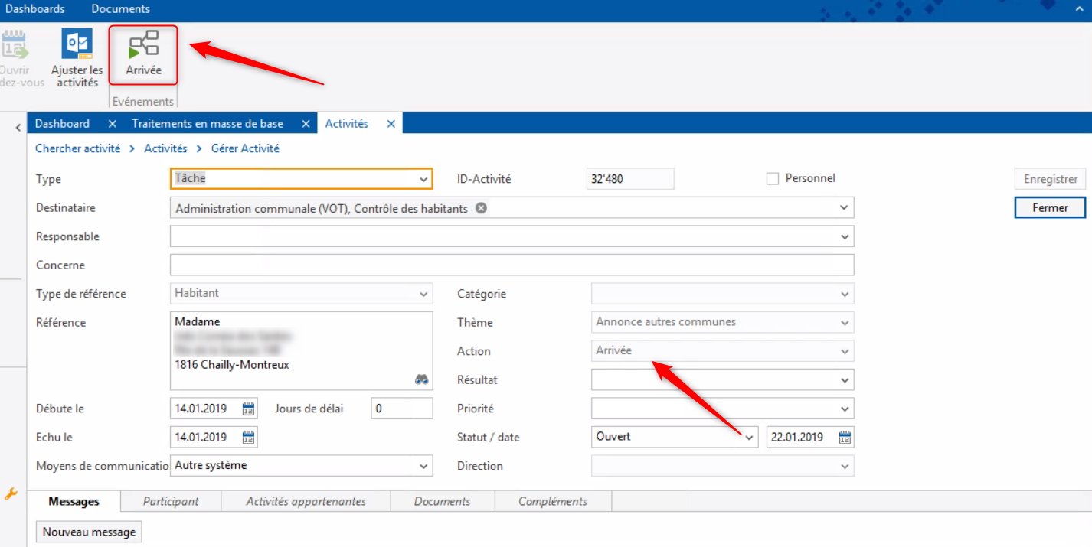
Une fois la mutation effectuée, le statut se met à jour automatiquement en « Traité » et l’activité ne s’affiche plus dans le résultat de la recherche des activités en cours.

Certaines activités sont à traiter manuellement au cas par cas. Aucun bouton de mutation spécifique n’est disponible. Une fois la mutation effectuée, il faut modifier le statut en « traité » manuellement. Exemple : corrections exigées par l’OFS
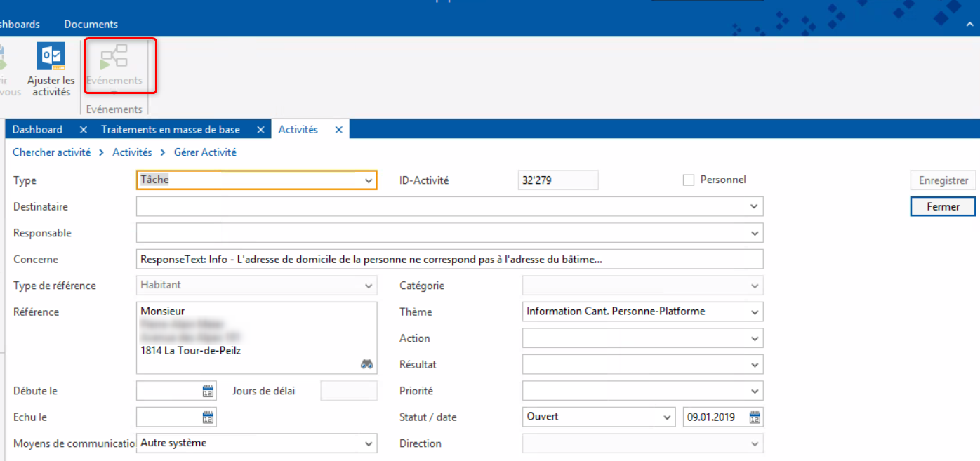

D’autres activités, provenant de la plateforme cantonale, demandant des envois de corrections/mutations peuvent nécessiter des extournes (Nest le signale par un message vous empêchant de continuer) car l’avis est considéré comme bloquant :
Dans l’onglet « Mutations », double-clic sur la ligne concernée, afin d’afficher le détail de la mutation et cliquer sur le bouton « Extourne ».
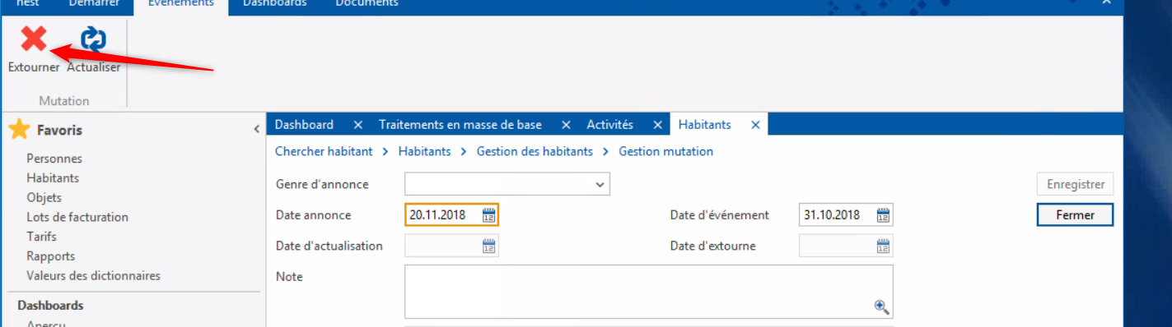
ATTENTION, l’extourne d’une mutation ne modifie pas les données de NEST. Il faut donc également résoudre le problème manuellement dans NEST.

Recherches via les Jobs
Afin d’identifier si une exportation de mutation/correction est bloquée par Nest, il s’agit de rechercher le-s job-s (menu « Système / Jobs ») correspondant à la date où vous avez enregistré la modification :
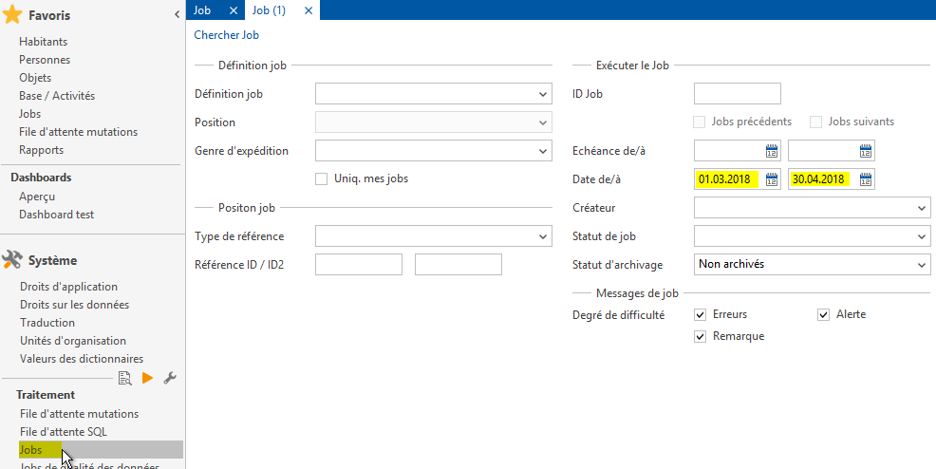
S’il existe une erreur interne à Nest, le job apparaît en rouge, avec le statut Erreur
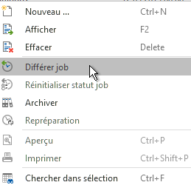
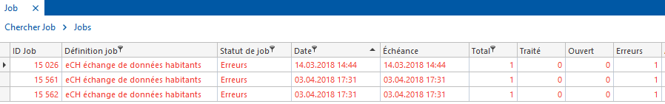
A ce stade, il n’est possible de n’utiliser que : clic-droit « Différer job »,
puis après ~2 minutes d’actualiser la fenêtre (F5). Si l’erreur persiste,
il faut contacter Prime Technologies.
Pour information, en double-cliquant sur le job en rouge, les détails techniques (XML) ainsi que le nom de l’habitant sont affichés.

Détails des valeurs de la liste déroulante « Définition job » de la fenêtre de recherche « Jobs » :
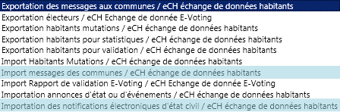

Le job intitulé Exportation des messages aux communes / eCH échange de données habitants correspond à l’envoi des mutations Départs, mais également Décès (prévus pour les cas où la personne décédée avait une résidence dans une autre commune).

Le job intitulé Importation messages des communes / eCH échange de données habitants correspond à l’envoi des mutations Arrivées et Correction d’adresse suite à un déménagement.

Le job intitulé Importation des notifications d’état civil / eCH échange de données habitants correspond à la transmission des annonces d’état civil indiquées en page 3).

